

GRIFF
ТОЛЩИНОМЕР ИНДИКАТОРНЫЙ
ЭЛЕКТРОННЫЙ
С ОТСЧЕТОМ ПО ИНДИКАТОРУ
0-10мм

ПАСПОРТ

Цена деления: □ 0,01 □ 0,001

Вылет отсчетного устройства: □ 30мм □ 120мм

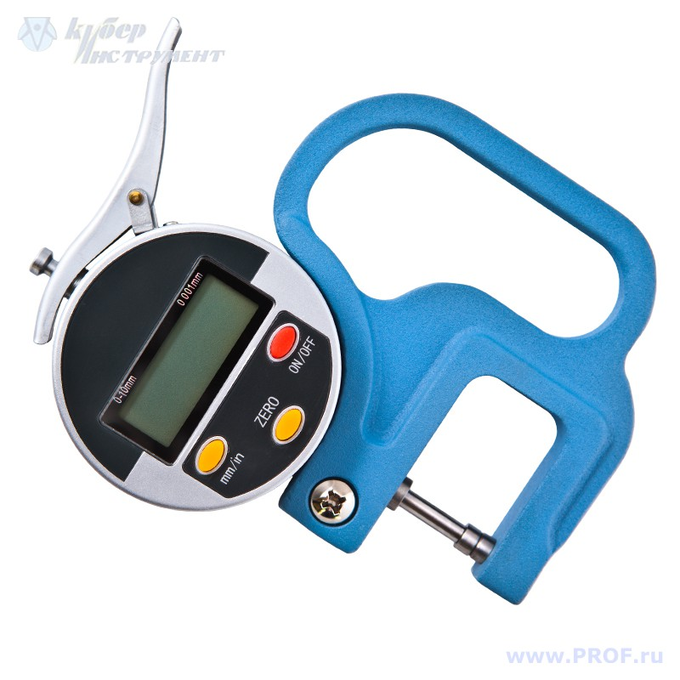

1. Назначение изДелия
Толщиномер предназначен для измерения толщины листовых материалов. Применяется в машиностроении, приборостроении и других отраслях промышленности.

2. ТЕХНИЧЕСКИЕ ХАРАКТЕРИСТИКИ
2.1 Диапазон измерения 0-10мм.
2.2 Цена деления отсчетного устройства 0,01; 0,001 мм.
2.3 Вылет отсчетного устройства 30мм; 120мм.
.
3. КОМПЛЕКТНОСТЬ
3.1 Толщиномер 1 шт.
3.2 Отсчетное устройство 1 шт.
3.3 Футляр 1 шт.
3.4 Паспорт 1 шт.

4. ПОДГОТОВКА К РАБОТЕ И ПРАВИЛА ЭКСПЛУАТАЦИИ
Перед началом измерений толщиномер выдержать на рабочем месте не менее трех часов. Удалить смазку с измерительных поверхностей прибора тканью, смоченной в бензине, и протереть их чистой сухой тканью. В свободном положении измерительные поверхности смыкаются. Включить индикатор кнопкой on/off. Убедитесь, что все кнопки и дисплей функционируют нормально. Выберите систему измерения метрическая/дюймовая кнопкой mm/in. Установите ноль кнопкой zero. Измерение прибором производить следующим образом: отвести измерительный стержень и между ним и неподвижной ножкой введите измеряемый лист, после чего отводку отпустить. Измерительный стержень отсчетного устройства подводить к измеряемому изделию плавно без ударов. Для отключения индикатора нажмите кнопку on/off. По окончании работы протереть измерительные поверхности толщиномера тканью, смоченной в бензине, затем сухой тканью и смазать противокоррозионной смазкой.

5. ТЕХНИЧЕСКОЕ ОБСЛУЖИВАНИЕ И ПРАВИЛА ХРАНЕНИЯ
Оберегайте толщиномер от ударов и падений, резких толчков измерительного стержня. Не прилагать больших усилий в случае заклинивания, не допускать попадания в механизм наждачной пыли, грязи и т.п. Производить установку головки в зажиме. Хранить толщиномер в футляре, чистым, в сухом помещении при температуре от +5 до +40 С и относительной влажности не более 80% при 25 С. Не разрешайте разборку толщиномера лицам, не имеющим отношения к ремонту.

6. Транспортирование и хранение
Транспортирование и хранение - по ГОСТ 13762.

7. Гарантийные обязательства
7.1 Изготовитель гарантирует безотказную работу прибора в течении гарантийного срока при соблюдении условий транспортирования, хранения и эксплуатации
7.2 Гарантийный срок 12 месяцев со дня приобретения
Дата выпуска: __________________

Подписи лиц, ответственных за приемку: _____________

№ изделия: __________________

М.П.

ООО «КИБЕР-ИНСТРУМЕНТ»
105118, г. Москва, ш. Энтузиастов, д. 25
тел.: (499) 707-74-63
www.prof.ru

